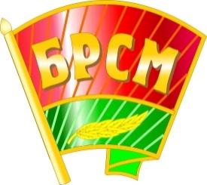
ОБЩЕСТВЕННОЕ ОБЪЕДИНЕНИЕ
“БЕЛОРУССКИЙ РЕСПУБЛИКАНСКИЙ СОЮЗ МОЛОДЁЖИ”

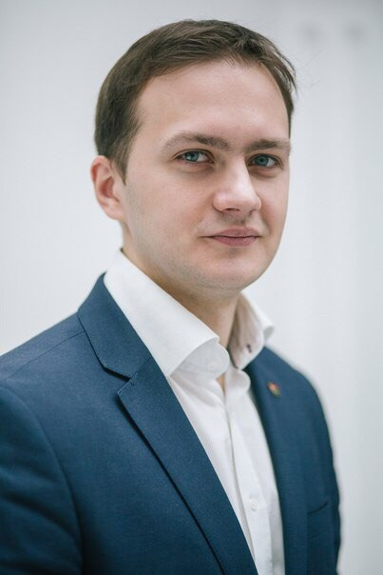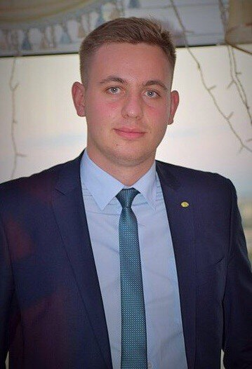

Дмитрий Воронюк Олег Дикун
Первый секретарь Второй секретарь
ЦК ОО "БРСМ" ЦК ОО "БРСМ"

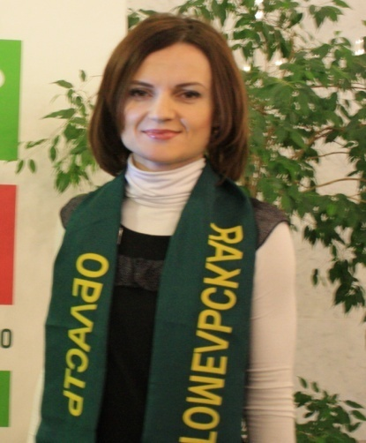
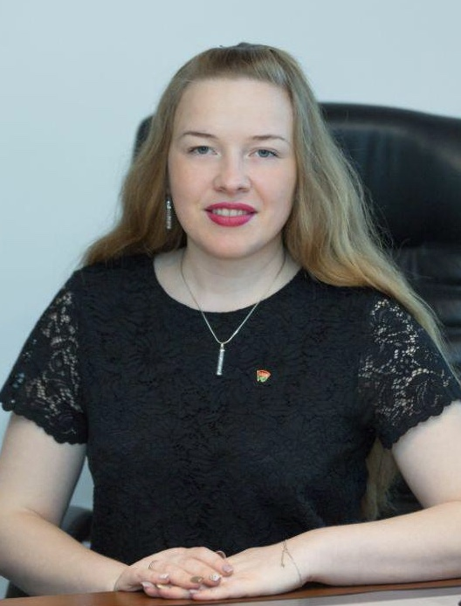
Вероника Гудкова Юлия Липовская
Первый секретарь Второй сектретарь
Гомельского ОК ОО “БРСМ” Гомельского ОК ОО “БРСМ”
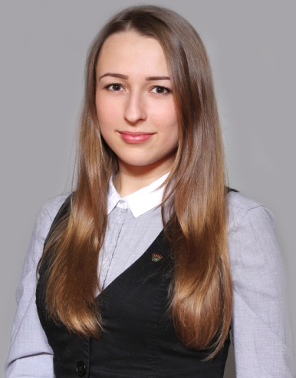

Валентина Яцукевич
Первый секретарь
Мозырского РК ОО “БРСМ”

